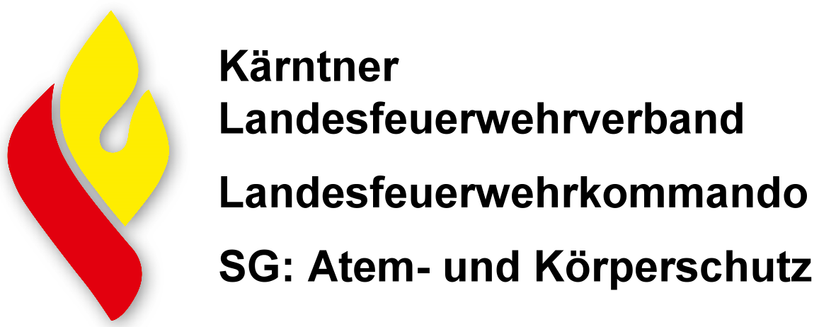 |  |  |  | PA  LPA  SSG |  | Blatt / 20  Atemschutz – Tätigkeits- und Betriebsnachweis  Feuerwehr:
Zutreffendes ankreuzen  | Einsatz |  | Übung |  | Einsatz |  | Übung |  | Einsatz |  | Übung |  | Einsatz |  | Übung |  | Einsatz |  | Übung
Name | Zeit * | Gerät |  | Maske | Zeit * | Gerät |  | Maske | Zeit * | Gerät |  | Maske | Zeit * | Gerät |  | Maske | Zeit * | Gerät |  | Maske
Datum 
Unterschrift
Atemschutzbeauftragter 

* = reine Atemzeit in Minuten

